Міністерство освіти і науки України

Національний технічний університет України «КПІ» імені Ігоря Сікорського

Кафедра обчислювальної техніки ФІОТ

ЗВІТ

з лабораторної роботи №1(a)

з навчальної дисципліни «Методи наукових досліджень»

Тема:

РЕАЛІЗАЦІЯ ЗАДАЧІ РОЗКЛАДАННЯ ЧИСЛА НА ПРОСТІ МНОЖНИКИ (ФАКТОРИЗАЦІЯ ЧИСЛА)

Виконав:

Студент групи ІВ-92,

Карпека Дмитрій Юрійович

Перевірив:

Регіда П. Г.

Київ 2021



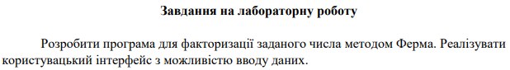

Виконання роботи:

1. Результати роботи програми:

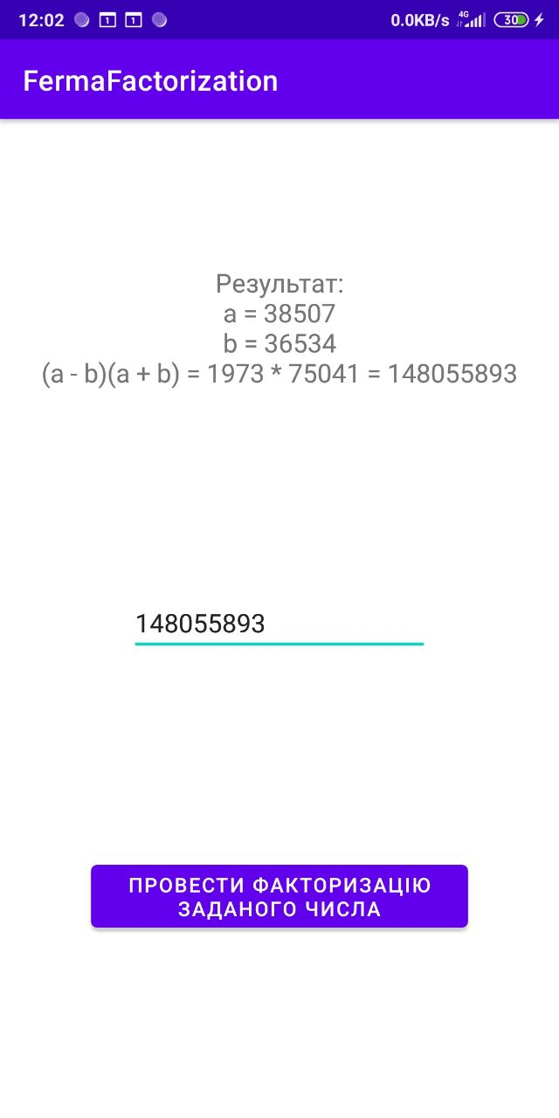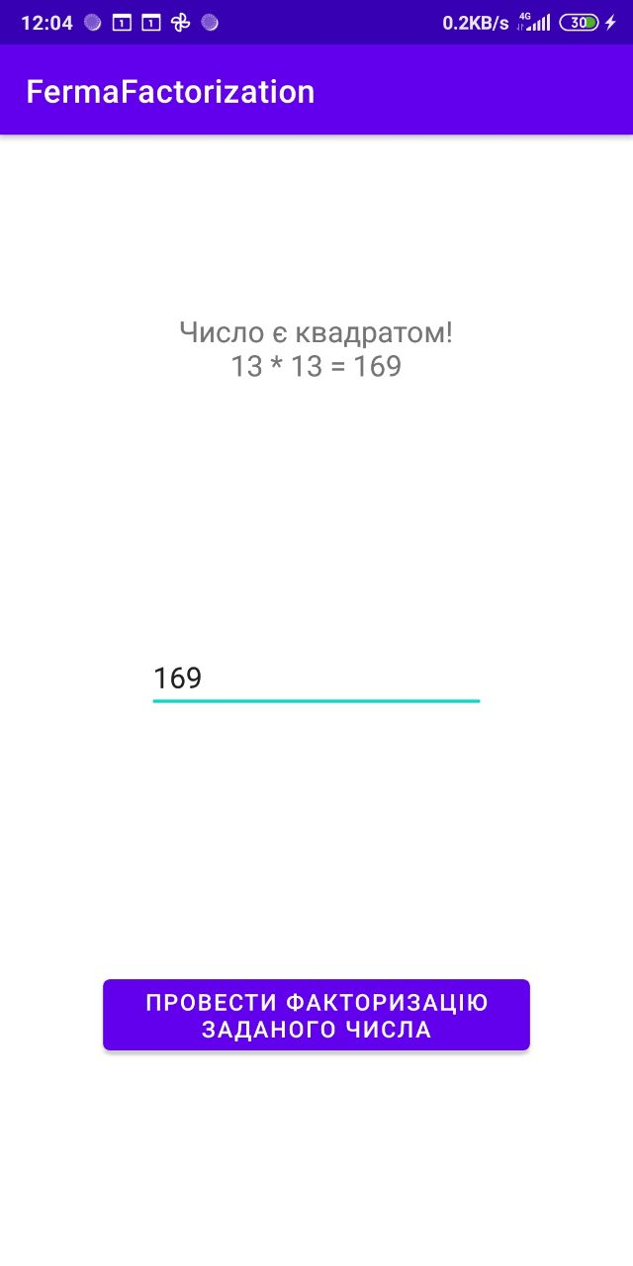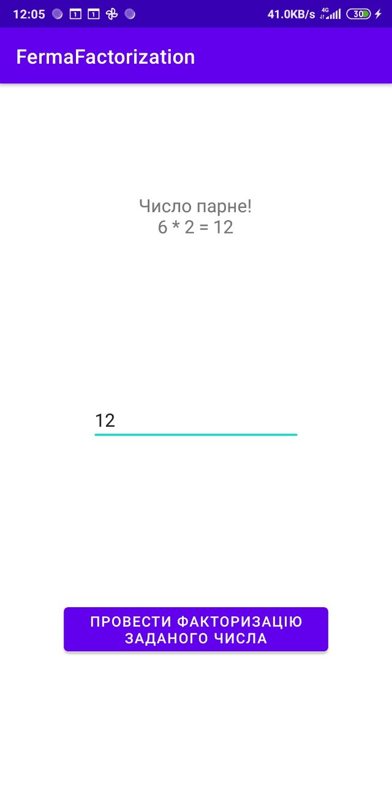

Код програми:

**package** com.example.fermafactorization;  
  
**import** androidx.appcompat.app.AppCompatActivity;  
  
**import** android.os.Bundle;  
**import** android.view.View;  
**import** android.widget.EditText;  
**import** android.widget.TextView;  
**import** android.widget.Toast;  
  
**public class** MainActivity **extends** AppCompatActivity {  
 **private** TextView **showFactors**;  
 **private** EditText **nEdit**;  
  
 @Override  
 **protected void** onCreate(Bundle savedInstanceState) {  
 **super**.onCreate(savedInstanceState);  
 setContentView(R.layout.***activity_main***);  
 **nEdit** = (EditText) findViewById(R.id.***input_number***);  
 **showFactors** = (TextView) findViewById(R.id.***output***);  
  
 }  
  
 **public void** FermatFactors(View view)  
 {  
 **try** {  
 **int** n = Integer.*parseInt*(**nEdit**.getText().toString());  
 *// Перевірка на необхідну додатність числа* **if** (n <= 0) {  
 Toast exc1 = Toast.*makeText*(**this**, **"Введене число недодатнє, факторизація методом Ферма неможлива"**, Toast.***LENGTH_SHORT***);  
 exc1.show();  
 **return**;  
 }  
  
 **int** a = (**int**) Math.*ceil*(Math.*sqrt*(n));  
  
 *// Перевірка чи n не є квадратним числом* **if** (a * a == n) {  
 String res = **"Число є квадратом!\n"** + a + **" * "** + a + **" = "** + n;  
 **showFactors**.setText(res);  
 **return**;  
 }  
  
 *// Перевірка на парність числа* **if** ((n % 2) == 0) {  
 String res = **"Число парне!\n"** + n/2 + **" * "** + 2 + **" = "** + n;  
 **showFactors**.setText(res);  
 **return**;  
 }  
  
 **int** b;  
 **while** (**true**) {  
 **int** b1 = a * a - n;  
 b = (**int**) (Math.*sqrt*(b1));  
  
 **if** (b * b == b1)  
 **break**;  
 **else** a += 1;  
 }  
 String res = **"Результат:\na = "** + a + **"\nb = "** + b + **"\n(a - b)(a + b) = "** + (a - b) + **" * "** + (a + b) + **" = "** + n;  
 **showFactors**.setText(res);  
 } **catch** (Exception e) {  
 Toast exc2 = Toast.*makeText*(**this**, **"Некоректний ввід"**, Toast.***LENGTH_SHORT***);  
 exc2.show();  
 }  
 }  
}